（Ⅱ）平成17年産業連関表による北九州市経済の波及効果分析
１．各部門の生産水準
産業連関表は、投入係数Ａ、市内生産額Ｘ、最終需要Ｆ（Ａ、Ｘ、Ｆは行列）とすると、以下のように表せる。
ＡＸ＋Ｆ＝Ｘ（中間需要＋最終需要＝市内生産額） …①
（Ⅰ）では、産業構造の手がかりとなる経済の規模、投入構造、産出構造を分析したが、①式のＡ、Ｘ、Ｆをそれぞれ分析したことになる。
これとは別に、最終需要Ｆが増加したとき、各産業別にどの程度の波及効果があるかも、産業連関表で推計することができる。
この場合は、①式を変換して、以下の式を使用することになる。
Ｘ＝（Ｉ－Ａ）^{－１}Ｆ（Ｉは単位行列、（Ｉ－Ａ）^{－１}は逆行列係数） …②
②式は、最終需要Ｆが１単位増加すると、市内生産額Ｘが（Ｉ－Ａ）^{－１}増加することを表す。
この逆行列係数の特徴は、ある産業部門に１単位の需要が発生したとき、逆行列係数表の当該部門を列方向にみれば、その需要によって誘発される各産業の生産波及効果を明らかにすることができることである。この時、生産波及効果の測定は、逆行列係数表の産業部門別の列和でみることができる。
なお、生産波及効果を導くのに一般的に用いられる逆行列係数は、全て域内の生産でまかなわれると仮定した（Ｉ－Ａ）^{－１}型（閉鎖型、移輸入外生ケース）ではなく、移輸出入の存在を考慮する[Ｉ－（Ｉ－Ｍ）Ａ]^{－１}型（開放型、移輸入内生ケース）である。
表８、図６は、ある一つの産業部門（34産業部門分類別）に１単位の最終需要が発生したとき、全産業部門に誘発される生産波及効果を示したものである。例えば、01農林水産業部門の列和1.278とは、『仮に、農林水産業部門に１億円の最終需要が発生した場合、これを満たすために、本市の業界全体で約1.278億円分の生産がなされるであろう。』という経済波及効果推計に使用される数値となる。
表８によると、本市では、11金属製品（1.566）、14情報・通信機器（1.550）、13電気機械（1.541）の生産波及効果が相対的に大きく、当該部門の最終需要の変化が本市経済に与える影響が大きいことがうかがえる（33事務用品、34分類不明は除く。）。これは当該部門の最終需要がプラスに変化するときは、本市経済の最も有効な活力剤になる一方、マイナスに変化するときは、本市経済に対するダメージが、より大きくなることを意味する。
全国の生産波及効果を100としたときの北九州市の生産波及効果をみると、24不動産（105.2）、07石油・石炭製品（97.0）、22商業（91.4）、28教育・研究（89.5）、23金融・保険（89.2）、27公務（88.3）が上位となっている。
なお、生産波及効果の大きさは、中間投入率の大きさと自給率（＝１－移輸入率）の大きさに比例するため、一般的に、製造業部門の生産波及効果が他部門より大きい傾向にある。
※移輸入率…市内需要合計に占める移輸入額の割合
移輸入 ÷ （ 内生部門計 ＋ 市内最終需要計 ）

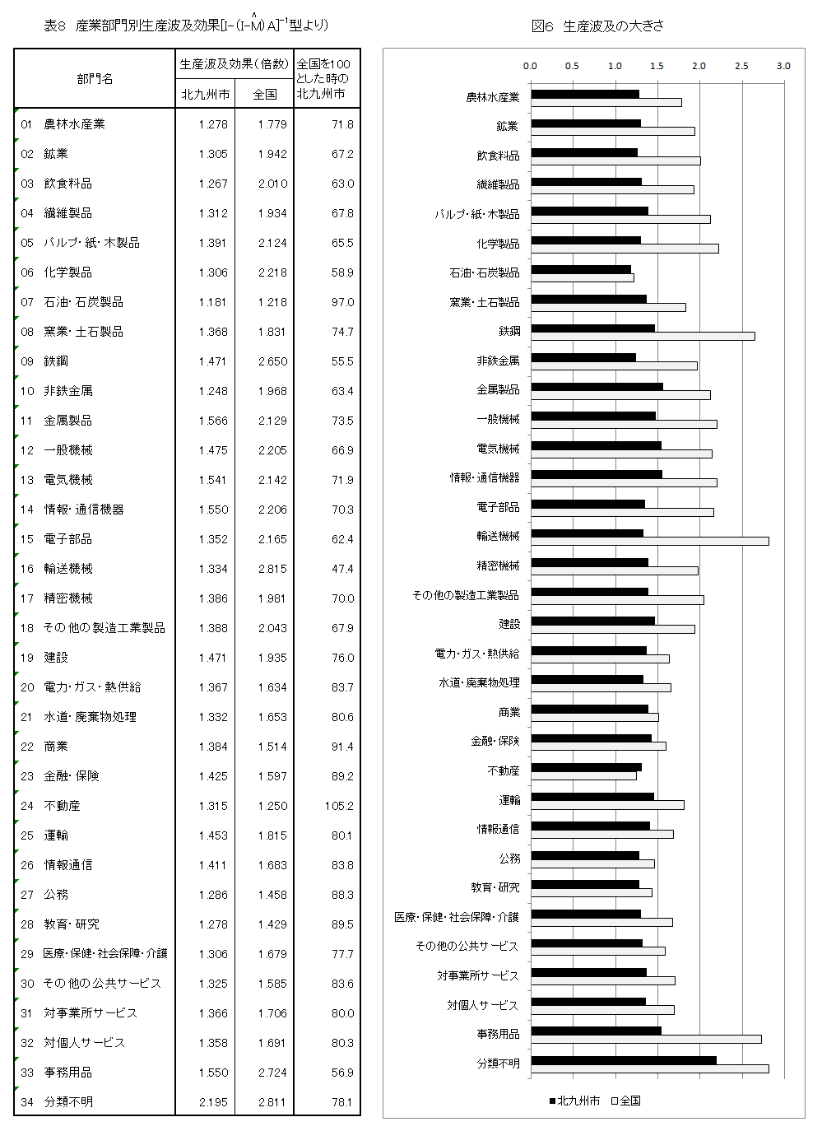

２．影響力係数と感応度係数
逆行列係数表を縦方向に見ると、各逆行列係数は、ある産業（列）に１単位の生産（最終需要１単位の増加）があった場合、各産業へ誘発する生産波及効果をそれぞれ表しており、その逆行列係数の列和は、当該産業（列）が産業全体へ誘発する生産波及効果を表している。影響力係数とは、当該産業の列和を、全産業の列和の平均値で除したものである。もし、影響力係数の値が１より大きければ、その産業の生産が産業全体に与える影響は相対的に大きく、１より小さければ、その産業の生産が産業全体に与える影響は相対的に小さい。
一方、逆行列係数表を横方向に見ると、各逆行列係数は、ある産業（行）が、各産業（列）の１単位の生産（最終需要１単位の増加）により誘発される生産波及効果をそれぞれ表しており、その逆行列係数の行和は、当該産業（行）が全産業の各１単位の生産（最終需要各１単位の増加）により誘発される生産波及効果を表している。感応度係数とは、当該産業の行和を、全産業の行和の平均値で除したものである。もし、感応度係数が１より大きければ、その産業が産業全体の生産活動から受ける影響は相対的に大きく、１より小さければ、その産業の産業全体の生産活動から受ける影響は相対的に小さい。
表９は、平成17年の34部門分類別の影響力係数と感応度係数を表している。
（33事務用品、34分類不明は除いて）これをみると、本市の影響力係数の高い部門は、上から11金属製品（1.120）、14情報・通信機器（1.109）、13電気機械（1.102）、12一般機械（1.055）、19建設（1.052）、09鉄鋼（1.052）と続いている。 一方、影響力係数の低い部門は、下から07石油・石炭製品（0.845）、10非鉄金属（0.892）、03飲食料品（0.906）、01農林水産業（0.914）、28教育・研究（0.914）と続いている。
本市の感応度係数の高い部門は、上から31対事業所サービス（2.107）、23金融・保険（1.894）、25運輸（1.832）、22商業（1.763）、26情報通信（1.326）と続いている。一方、感応度係数の低い部門は、下から14情報・通信機器（0.716）、17精密機械（0.719）、29医療・保健・社会保障・介護（0.725）、02鉱業（0.734）、04繊維製品（0.737）と続いている。
全国の傾向としては、影響力係数は、07石油・石炭製品、08窯業・土石製品を除いた全ての製造業部門で１より大きく、特に、16輸送機械（1.461）、09鉄鋼（1.375）が大きい。逆に、第３次産業はそのほとんどが１より小さい。感応度係数は、31対事業所サービス（2.398）、22商業（1.931）、09鉄鋼（1.793）、23金融・保険（1.793）、25運輸（1.723）、26情報通信（1.393）、06化学製品（1.371）、18その他の製造工業製品（1.357）が、１を大きく上回っている。
全国と比較した本市の特徴をみると、影響力係数については、07石油・石炭製品や多くの第３次産業部門の係数が全国より大きいが、16輸送機械の係数は全国を大きく下回っている。また、感応度係数については、17精密機械や14情報・通信機器、多くの第３次産業部門の係数が全国より大きいが、09鉄鋼、06化学製品、05パルプ・紙・木製品、16輸送機械、31対事業所サービスの係数が全国と比べて小さい。
図７は影響力係数を横軸、感応度係数を縦軸にした相関図である。影響力係数、感応度係数それぞれ係数値1.00でラインを引くと、以下の４つのタイプに分類できる。

（１）影響力係数（大）、感応度係数（大）型
このタイプは、産業全体に及ぼす影響が比較的大きく、逆に産業全体から受ける影響も比較的大きい部門であり、09鉄鋼、26情報通信、25運輸、23金融・保険の4部門が属する。

（２）影響力係数（小）、感応度係数（大）型
このタイプは、産業全体に及ぼす影響は比較的小さいものの、産業全体から受ける影響は比較的大きい部門であり、28教育・研究、20電力・ガス・熱供給、18その他の製造工業製品、22商業、31対事業所サービスの5部門が属する。

（３）影響力係数（小）、感応度係数（小）型
このタイプは、産業全体に対し、及ぼす影響も受ける影響も、比較的小さい部門であり、01農林水産業、07石油・石炭製品、03飲食料品、29医療・保健・社会保障・介護等、18部門が属する。

（４）影響力係数（大）、感応度係数（小）型
このタイプは、産業全体に及ぼす影響は比較的大きいものの、産業全体から受ける影響は比較的小さい部門であり、14情報・通信機器、13電気機械、11金属製品等、5部門が属する。

※上記分類からは、35事務用品、36分類不明を除く。

３．最終需要と生産誘発
今までは、各部門の最終需要の増加により、どの程度の生産波及効果が誘発されるかを分析したが、ここでは、平成17年の市内生産額が、各部門の最終需要によってどのように誘発されたかをみる。
最終需要の各項目により誘発された生産誘発額の、最終需要項目別（行）の構成比を「生産誘発依存度」という。
また、その生産誘発額を最終需要額で除した係数を「生産誘発係数」という。
表10、11は、13部門分類別「生産誘発額」、「生産誘発依存度」であり、これらをみると、平成17年の市内生産額7兆4,994億円は、移輸出により3兆8,748億円（51.7％）、民間消費支出により1兆8,884億円（25.2％）、市内総固定資本形成により8,800億円（11.7％）等の誘発を受けた。つまり、市内生産の半分以上が市外の需要により、誘発されたといえる。
産業部門別の特徴をみると、02鉱業、03製造業は移輸出による誘発（市外の需要による誘発）が80％を越えている。04建設は固定資本形成による誘発が80％を越えている。08不動産は民間消費支出による誘発が80％を越えている。
表12は、13部門分類別「生産誘発係数」であり、合計の係数は1.121754となる。これは、市内生産額7兆4,994億円を最終需要計6兆6,854億円で除して得られる。最終需要項目別にみると、家計外消費支出（0.887716）、民間消費支出（0.882669）が１を下回る一方、移輸出（1.368821）が相対的に大きい。つまり、これは市内での消費や投資より、市外の需要によって大きく生産が誘発されていることを示している。
各最終需要項目について、産業部門別にみると、家計外消費支出（宿泊、日当、交際費、福利厚生費等）では12サービス（0.543159）、民間消費支出では12サービス（0.211692）、一般政府消費支出では12サービス(0.618987)、市内総固定資本形成（建物、構築物等有形固定資産の取得）では04建設（0.493539）、在庫純増では03製造業（0.390434）、移輸出では03製造業（0.737492）が、それぞれ上位となっている。これから、各項目の最終需要が増加した場合、消費では12サービス、投資では03製造業や04建設、移輸出では03製造業の生産が大きく誘発されることが分かる。

４．最終需要と粗付加価値誘発
ここでは、平成17年の粗付加価値が、各部門の最終需要によってどのように誘発されたかをみる。
最終需要の各項目により誘発された粗付加価値誘発額の、最終需要項目別（行）の構成比を「粗付加価値誘発依存度」という。
また、その粗付加価値誘発額を最終需要額で除した係数を「粗付加価値誘発係数」とする。
表13、14は、13部門分類別「粗付加価値誘発額」、「粗付加価値誘発依存度」であり、これらをみると、平成17年の粗付加価値額3兆7,785億円は、移輸出により1兆8,112億円（47.9％）、民間消費支出により1兆689億円（28.3％）、市内総固定資本形成により4,087億円（10.8％）等の誘発を受けた。
表15は、13部門分類別「粗付加価値誘発係数」であり、合計の係数は0.565183となる。これは、粗付加価値額3兆7,785億円を最終需要計6兆6,854億円で除して得られる。最終需要項目別にみると、移輸出の0.639824が大きい。つまり、消費支出や投資よりも、移輸出でより大きく付加価値が誘発されていることを示している。
各最終需要項目について、産業部門別にみると、家計外消費支出（宿泊、日当、交際費、福利厚生費等）では12サービス（0.314257）、民間消費支出では08不動産（0.126429）や12サービス（0.122479）、一般政府消費支出では12サービス（0.358129）、市内総固定資本形成（建物、構築物等有形固定資産の取得）では04建設（0.209531）、在庫純増では03製造業（0.157077）、移輸出では03製造業（0.296703）が、それぞれ上位となっている。つまり、生産誘発額と同様、最終需要の各項目が増加した場合、消費では12サービス、投資では03製造業や04建設、移輸出では03製造業の付加価値が大きく誘発されることが分かる。
５．最終需要と移輸入誘発
ここでは、平成17年の移輸入が、各部門の最終需要によってどのように誘発されたかをみる。
最終需要の各項目により誘発された移輸入誘発額の、最終需要項目別（行）の構成比を「移輸入誘発依存度」という。
また、その移輸入誘発額を最終需要額で除した係数を「移輸入誘発係数」という。
表16、17は、13部門分類別「移輸入誘発額」、「移輸入誘発依存度」であり、これらをみると、平成17年の移輸入2兆9,069億円は、民間消費支出により１兆706億円（36.8％）、移輸出により1兆196億円（35.1％）、市内総固定資本形成により4,310億円（14.8％）等の誘発を受けた。0
表18は、13部門分類別「移輸入誘発係数」であり、合計の係数は0.434817となる。これは、移輸入2兆9,069億円を最終需要計6兆6,854億円で除して得られる。最終需要項目別にみると、在庫純増の0.750838、家計外消費支出の0.515675、市内総固定資本形成の0.513246、民間消費支出0.500394が大きい。つまり、政府の消費や市外からの需要よりも、市内での消費や投資などで、大きく移輸入が誘発されることを示している。
各最終需要項目について、産業部門別にみると、家計外消費支出では12サービス（0.205966）と03製造業（0.205452）、民間消費支出では03製造業（0.1917116）、一般政府消費支出では12サービス（0.234720）、市内総固定資本形成では03製造業（0.347521）、在庫純増では03製造業（0.720313）、移輸出では03製造業（0.215541）が上位となっており、03製造品や12サービスが、大きく移輸入に依存していることがいえる。

